Předkládá: Mgr. Jiří Pospíšil,
1. náměstek primátora

Zpracovaly: Mgr. Alexandra Klímková,
vedoucí Odboru správy a údržby
majetku města

Ing. Milena Vrbová,
odborný referent oddělení nakládání s majetkem města Odboru SÚMM

Zasedání Zastupitelstva města Prostějova
konané dne 15. 06. 2021

Prodej části pozemku p.č. 223/32 v k.ú. Domamyslice

Návrh usnesení:

Zastupitelstvo města Prostějova
n e v y h o v u j e
žádosti fyzické osoby, o prodej části pozemku p.č. 223/32 – ostatní plocha v k.ú. Domamyslice o výměře cca 57 m².

P o d p i s y
Předkladatel | Mgr. Jiří Pospíšil, 1. náměstek primátora | 27.05.2021 | Mgr. Pospíšil, v.r.
Za správnost | Mgr. Alexandra Klímková, vedoucí Odboru správy a údržby majetku města | 27.05.2021 | Mgr. Klímková, v.r.
Zpracovatel | Ing. Milena Vrbová, odborný referent oddělení nakládání s majetkem města Odboru SÚMM | 27.05.2021 | Ing. Vrbová, v.r.

Důvodová zpráva:

Dne 26.03.2021 se na Odbor správy a údržby majetku města Magistrátu města Prostějova obrátila fyzická osoba, se žádostí o prodej části pozemku Statutárního města Prostějova p.č. 223/32 – ostatní plocha v k.ú. Domamyslice o výměře cca 57 m² za účelem majetkoprávního dořešení užívání zpevněné plochy a plochy zeleně před svým rodinným domem na ul. Šípková 10 v Prostějově. Na předmětné části pozemku se nachází zpevněná plocha, která slouží jako odstavná plocha a vjezd do garáže předmětného rodinného domu, a dále plocha zeleně se vzrostlým stromem. Část předmětného pozemku sloužícího jako odstavná plocha užívá žadatelka na základě Smlouvy o nájmu č. 2020/50/370 ze dne 30.09.2020. Záležitost je řešena pod Sp.Zn. OSUMM 154/2021.

Stanoviska odborů MMPv (subjektů):

1. Odbor územního plánování a památkové péče sděluje, že pozemek p.č. 223/32 v k.ú. Domamyslice je součástí stabilizované plochy č. 0527 veřejných prostranství (PV) s hlavním využitím pro pozemky veřejných prostranství, zejména náměstí, ulice, tržiště, chodníky a další veřejně přístupné prostory. Na dotčené části je navržena pěší prostupnost. OÚPPP z uvedených důvodů prodej nedoporučuje.

2. Odbor rozvoje a investic posoudil uvedenou žádost a sděluje, že nedoporučuje prodej části předmětného pozemku a doporučuje ponechat stávající nájemní vztah.

3. Odbor životního prostředí sděluje, že nedoporučuje prodej pozemku, který částečně plní funkci veřejné zeleně.

4. Odbor dopravy jako příslušný silniční správní úřad pro místní komunikace, veřejně přístupné účelové komunikace a silnice II. a III. tříd dle § 40 odst. 4 a 5 zákona č. 13/1997 Sb., o pozemních komunikacích, ve znění pozdějších předpisů, sděluje, že s prodejem části pozemku nesouhlasí. V pozemku jsou uloženy inženýrské sítě a z pohledu jakýchkoliv následných úprav těchto sítí či umisťování nových sítí, by v případě nesouhlasu vlastníků s umístěním (úpravou) mohlo dojít k vymístění sítí do stávající komunikace.

5. Osadní výbor Čechovice, Krasice, Domamyslice byl požádán o stanovisko dne 08.04.2021. Ke dni zpracování materiálu se Osadní výbor Čechovice, Krasice, Domamyslice k předmětné záležitosti nevyjádřil, resp. se nesešel.

Rada města Prostějova dne 18.05.2021 usnesením č. 1432:
- neschválila
záměr prodeje části pozemku p.č. 223/32 – ostatní plocha v k.ú. Domamyslice o výměře cca 57 m²,
2) doporučila
Zastupitelstvu města Prostějova nevyhovět žádosti fyzické osoby, o prodej části pozemku p.č. 223/32 – ostatní plocha v k.ú. Domamyslice o výměře cca 57 m².

6. Stanovisko předkladatele:
S ohledem na výše uvedená stanoviska Odbor správy a údržby majetku města nedoporučuje prodej části pozemku p.č. 223/32 – ostatní plocha v k.ú. Domamyslice o výměře cca 57 m² a doporučuje postupovat dle návrhu usnesení, tj. nevyhovět žádosti fyzické osoby, o prodej části pozemku p.č. 223/32 – ostatní plocha v k.ú. Domamyslice o výměře cca 57 m². Část předmětného pozemku sloužícího jako odstavná plocha užívá žadatelka na základě Smlouvy o nájmu č. 2020/50/370 ze dne 30.09.2020

Odbor SÚMM upozorňuje na skutečnost, že na části předmětného pozemku p.č. 223/32 v k.ú. Domamyslice je umístěno kabelové vedení NN, vedení NTL plynovodu, vedení místních sdělovacích kabelů včetně jejich ochranných pásem a lampa veřejného osvětlení.

Materiál byl předložen k projednání na schůzi Finančního výboru dne 08.06.2021.

Důvodová zpráva obsahuje stanoviska dotčených odborů MMPv (subjektů)
Odbor MMPv (subjekt) |  | Stanovisko ze dne | Resumé
1. | OÚPPP | 20.04.2021 | nedoporučuje prodej
2. | ORI | 13.04.2021 | nedoporučuje prodej
3. | OŽP | 12.04.2021 | nedoporučuje prodej
4. | OD | 19.04.2021 | nesouhlasí s prodejem
5. | Osadní výbor Čechovice, Krasice, Domamyslice | ------ | ke dni zpracování materiálu se nevyjádřil
6. | OSÚMM | 27.05.2021 | nedoporučuje prodej, doporučuje postupovat dle návrhu usnesení

Osobní údaje fyzických osob jsou z textu vyjmuty v souladu s příslušnými ustanoveními zákona č.101/2000 Sb., o ochraně osobních údajů a o změně některých zákonů, ve znění pozdějších předpisů. Úplné znění materiálu je v souladu s příslušnými ustanoveními zákona č. 128/2000 Sb., o obcích (obecní zřízení), ve znění pozdějších předpisů k nahlédnutí na Magistrátu města Prostějova

Přílohy:
Příloha č. 1 - situační mapa
Příloha č. 2 - fotodokumentace
Příloha č. 3 - přehledová mapa

Příloha č. 1 - situační mapa

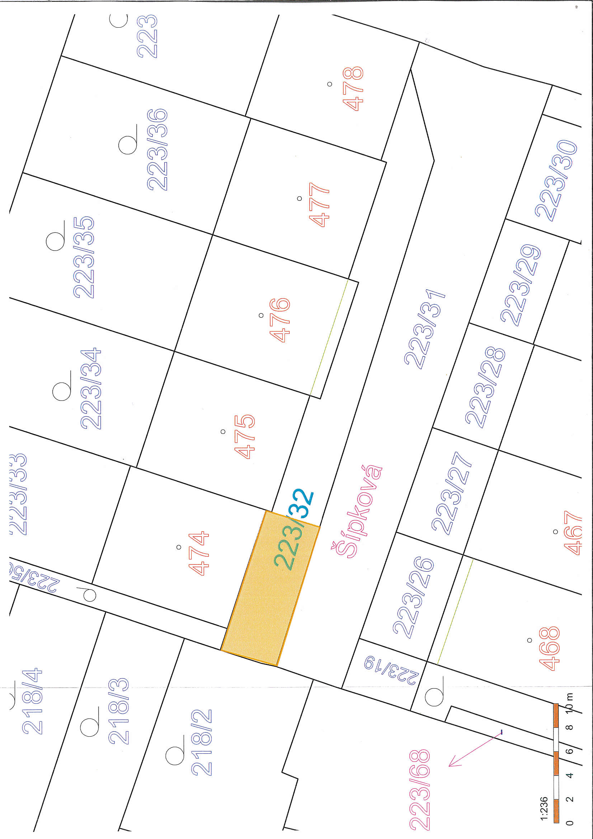

Příloha č. 2 - fotodokumentace

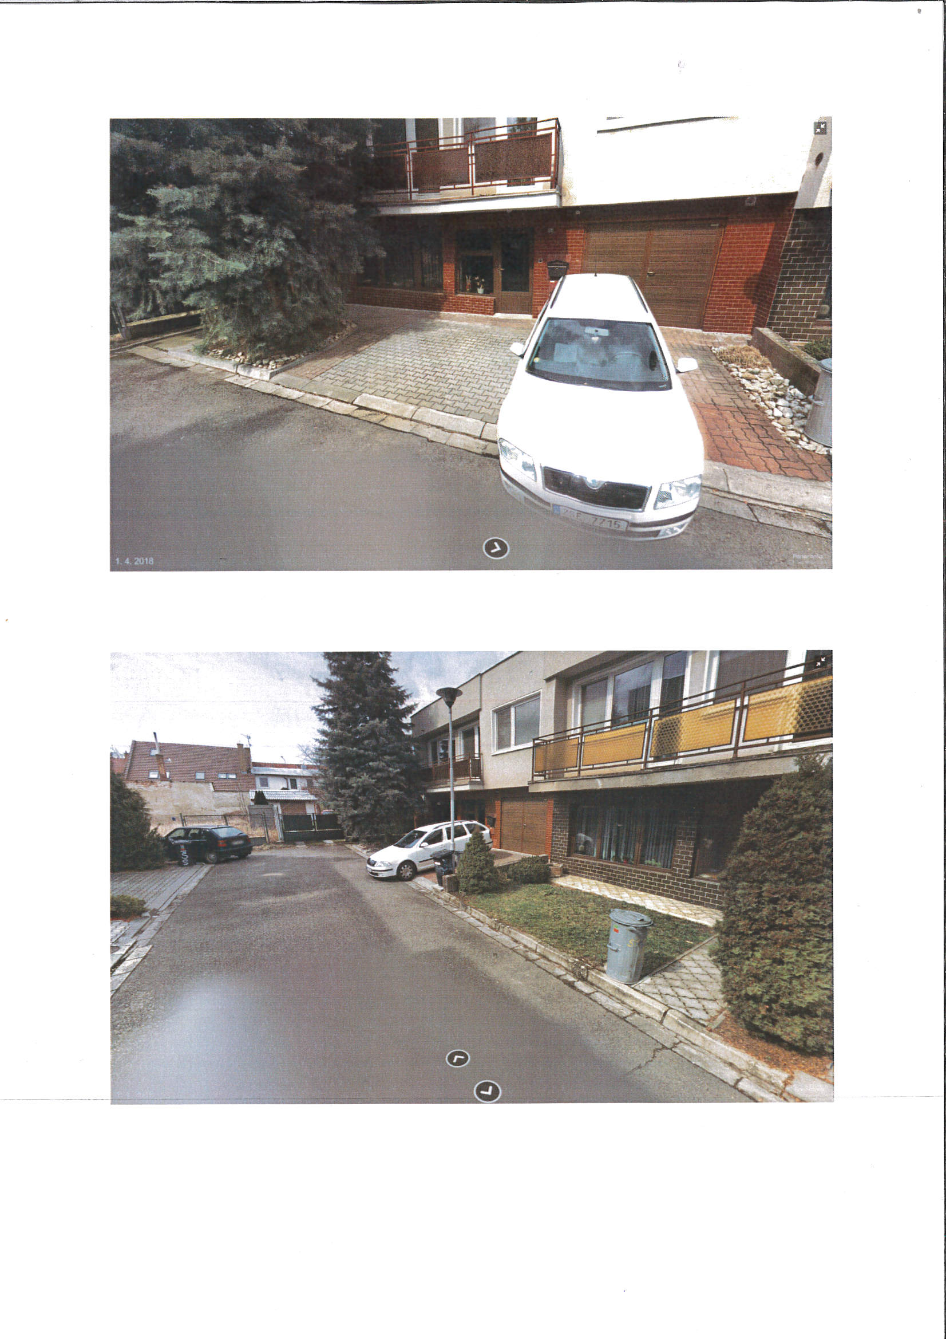

Příloha č. 3 - přehledová mapa

